如果传感器没损坏的情况下，是在烧录的时候擦除了校准数据，比如设置keil 是全片擦除
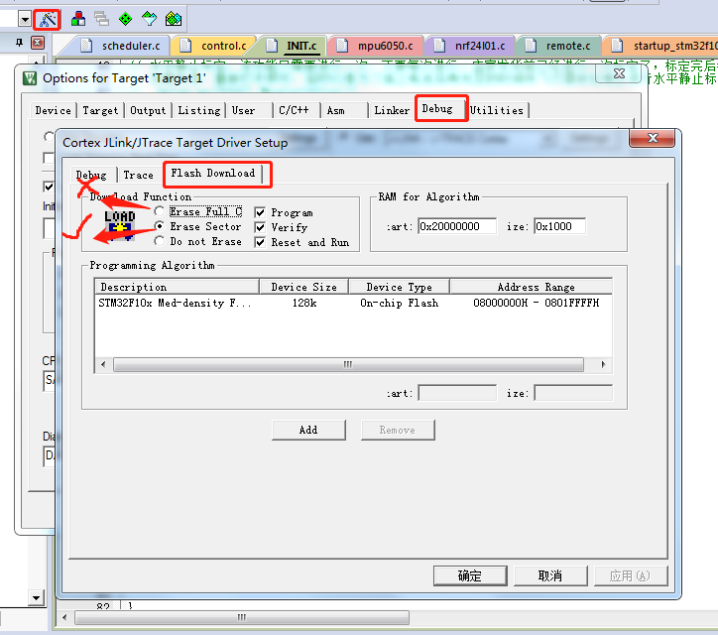
此时需要重新校准，打开下图中的函数，重新编译烧录
